PODUJATIE: .................................................................................................
Meno:
Narodený/á:
Adresa:
Č.O.P:
Prehlásenie o zdravotnom stave
Prehlasujem, že som dostatočne pripravený na štart na podujatí, prehlasujem, že sa podujatia zúčastňujem dobrovoľne a na vlastnú zodpovednosť. Oboznámil som sa s propozíciami podujatia, s organizačným poriadkom podujatia a pokynmi + upozorneniami organizátora. Som si vedomý, že podujatie tohto charakteru kladie na moju osobu zvýšenú fyzickú aj psychickú záťaž a prehlasujem, že mi nie je známa žiadna prekážka v mojom zdravotnom stave, ktorá by mi bránila sa tohto podujatia zúčastniť. Prehlasujem, že som si vedomý toho, že nesiem všetku zodpovednosť a riziká spojené s mojou účasťou na tomto podujatí a za škodu spôsobenú na zdraví alebo majetku, ktorá vznikne mne alebo ju spôsobím organizátorovi či ďalším partnerom podujatia a všetkým tretím osobám, ktoré sa nejakým spôsobom podieľajú na podujatí, pred, počas ako aj po podujatí. Prehlasujem, že v prípade zranenia alebo poškodenia svojho zdravia alebo majetku si túto škodu nebudem uplatňovať u organizátora a tretích osôb. Prehlasujem, že všetky mnou uvedené údaje sú pravdivé.

Súhlas so spracovaním osobných údajov
Správnym orgánom som bol/a/ poučený/á/, že v zmysle ustanovení § 13 ods. 1 písm. e) zákona č. 18/2018 Z.z. o ochrane osobných údajov a o zmene a doplnení niektorých zákonov (ďalej len zákon č. 18/2018 Z.z.), spracúvanie osobných údajov je zákonné, ak sa vykonáva na vo verejnom záujme alebo pri výkone verejnej moci. V zmysle ustanovení § 13 ods. 2 zákona č. 18/2018 Z.z. právny základ spracovania osobných údajov musí byť stanovený v zákone č. 18/2018 Z.z., alebo v osobitnom predpise, ktorým v tomto prípade je zákon č. 280/2006 Z.z. o povinnej základnej kvalifikácii a pravidelnom výcviku niektorých vodičov v znení neskorších predpisov.
Vyplnením osobných údajov na registračnom formulári udeľujem ako dotknutá osoba súhlas so spracovaním svojich osobných údajov v zmysle ustanovení § 14 ods. 1 zákona č. 18/2018 Z.z.. Bol/a/ som poučený/á/, že v zmysle ustanovení § 14 ods. 3 zákona č. 18/2018 Z.z. môžem ako dotknutá osoba kedykoľvek odvolať svoj súhlas na spracovanie osobných údajov, ktoré sa ma týkajú. Ďalej som bol/a/ informovaný/á/, že odvolanie súhlasu nemá vplyv na zákonnosť spracovania osobných údajov založeného na súhlase pred jeho odvolaním, to je pred poskytnutím súhlasu a tiež, že ako dotknutá osoba, môžem súhlas odvolať rovnakým spôsobom, ako ho udelil/a
Súhlas so zverejnením fotografií a videozáznamov
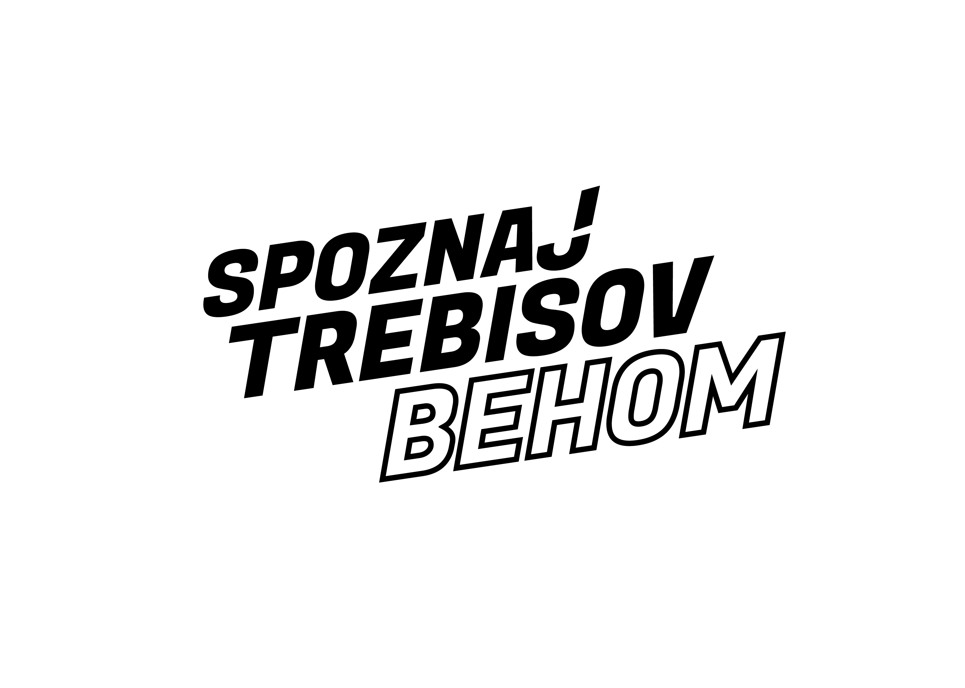
Na základe oprávneného záujmu súhlasím s uverejnením fotografií a videozáznamov mojej podobizne /v prípade maloletého dieťaťa, ako zákonný zástupca súhlasím s uverejnením fotografií a videozáznamov podobizne môjho dieťaťa/, v rámci športovo-kultúrneho a spoločenského podujatia realizovaného organizátorom. Fotografie, prípadne videozáznamy budú použité na propagáciu rodinného podujatia a na zabezpečenie informovanosti verejnosti o kultúrno-športových aktivitách realizovaných na území mesta Trebišov a taktiež na ich zverejnenie na webovej stránke podujatia www.spoznajtvbehom.sk, verejnej sociálnej sieti Facebook, Instagram, na internetovej databáze Youtube a to na dobu neurčitú (v zmysle Nariadenie EPaR /EÚ/ 2016/679 o ochrane fyzických osôb pri spracúvaní osobných údajov a o voľnom pohybe takýchto údajov /GDPR/, zákona č. 18/2018 Z.z. o ochrane osobných údajov a oz mene a doplnení niektorých zákonov, v zmysle Ústavy SR, predpis č. 460/1992, čl. 19, zákona č. 40/1964 Z.z. § 12 ods. 1 Občianskeho zákonníka).

V ......................................... dňa: ...........................................

POPIS : ...........................................................

